GIRLS!!!

Η θέση της γυναίκας στην κοινωνία του σήμερα έχει βελτιωθεί σε σχέση με τις προηγούμενες δεκαετίες. Αν συγκρίνουμε το πώς ζούσε μία γυναίκα στην ελληνική κοινωνία κάποια χρόνια πριν, θα διαπιστώσουμε πως έχουν γίνει πολλές και σημαντικές αλλαγές και μάλιστα οι γυναίκες βρίσκονται σε υψηλές θέσεις, όπως για παράδειγμα στην πολιτική αλλά και σε άλλους σημαντικούς τομείς.

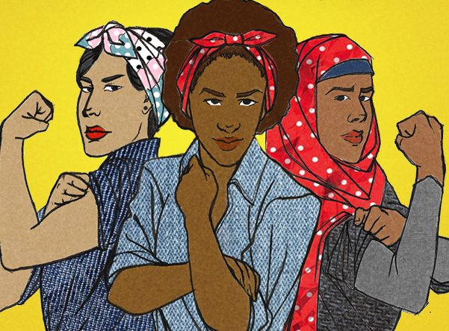

Κάνοντας μία αναδρομή στο μακρινό παρελθόν παρατηρούμε ότι οι γυναίκες απασχολούνταν μόνο με τις δουλειές του σπιτιού και την ανατροφή του παιδιού ενώ δεν είχαν δικαίωμα στην επαγγελματική απασχόληση ή σε κάποια άλλη εκτός σπιτιού δραστηριότητα, εν ολίγοις ήταν οικονομικά εξαρτημένες από τον άντρα.
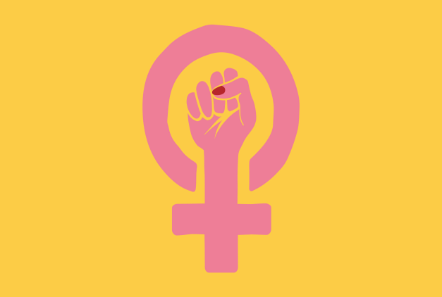

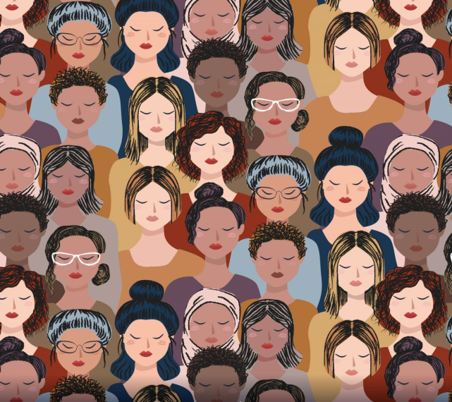
Σήμερα είναι οικονομικά και πνευματικά ανεξάρτητες ενώ ασχολούνται με διάφορες δραστηριότητες εκτός από τις οικογενειακές υποχρεώσεις τους. Τέλος, πλέον οι δουλειές του σπιτιού μοιράζονται ισότιμα από όλα τα μέλη της οικογένειας, καθώς επίσης και η ανατροφή του παιδιού αποτελεί ισότιμη υποχρέωση του ανδρόγυνου.
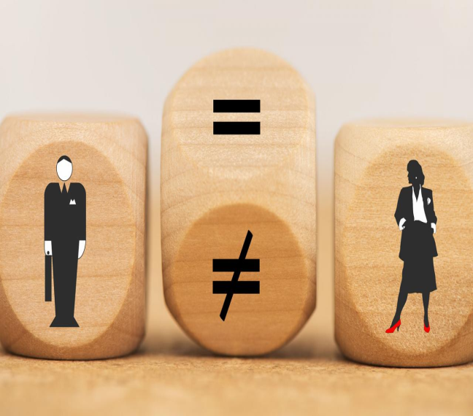

Επιμέλεια: Ν. Αγγελάκου
Πηγή φωτογραφιών: διαδίκτυο

